KẾ HOẠCH BÀI DẠY
MÔN TOÁN
Bài 4: MI – LI - MÉT (Tiết 1)
Tiết 6; Lớp 3A; Thời gian thực hiện: Ngày 15 /9 / 2025

I. YÊU CẦU CẦN ĐẠT
- Biết mi – li – mét là một đơn vị đo độ dài; đọc, viết tên, kí hiệu của nó; biết 1cm = 10mm.
- Thực hiện được các phép tính với các số đo kèm theo đợn vị đo là mi-li-mét.
- Vận dụng giải quyết các vấn đề thực tế trong cuộc sống.
- Thực hành đo một số đồ vật với đơn vị đo mi-li-mét.
- Chủ động học tập, tìm hiểu nội dung bài học. Biết lắng nghe và trả lời nội dung trong bài học.
- Có ý thức giúp đỡ lẫn nhau trong hoạt động nhóm để hoàn thành nhiệm vụ.
II. ĐỒ DÙNG DẠY HỌC
1. GV: - Kế hoạch bài dạy, bài giảng Power point.
- SGK và các thiết bị, học liệu phụ vụ cho tiết dạy.
2. HS: SGK, vở

III. CÁC HOẠT ĐỘNG DẠY HỌC CHỦ YẾU
TG | HOẠT ĐỘNG CỦA GIÁO VIÊN | HOẠT ĐỘNG CỦA HỌC SINH
5’ | 1. Hoạt động mở đầu
 | - GV tổ chức trò chơi để khởi động bài học.  + Câu 1: Ở lớp 2 các bạn đã được học những đơn vị đo độ dài nào?  + Câu 2: Một bạn hãy đo giúp cô chiều dài, chiều rộng của quyển sách Toán với đơn vị đo là xăng-ti-mét  - GV Nhận xét, tuyên dương.  - GV kết nối bài học: Vậy chúng ta đã đo được chiều rộng, chiều dài của quyển Toán, nhưng nếu chúng ta muốn đo được độ dày của nó thì chúng ta cần dùng đến một đơn vị nhỏ hơn đơn vị xăng-ti-mét. Vậy các bạn có biết đó là đơn vị nào không? Để biết được đó là đơn vị nào, thì bài học ngày hôm nay sẽ cho chúng ta biết điều đó. Bài 4: Mi-li-mét (tiết 1)  - GV ghi bài bảng | - HS tham gia trò chơi  + HS trả lời  - HS lắng nghe.  - HS nhắc lại
10’ | 2. Hoạt động hình thành kiến thức
 | a. Nhận biết đơn vị đo độ dài mi-li-mét  - GV giới thiệu cho HS biết về đơn vị mi – li – mét.  - GV nói: mi – li – mét là 1 đơn vị đo độ dài, được viết tắt là mm.  - GV yêu cầu HS đọc.  - GV yêu cầu HS lấy thước kẻ để quan sát.  ? Trên thước còn có những vạch nào?  - GV hướng dẫn cho HS nhận biết vạch mi – li – mét: từ khoảng cách giữa hai vạch nhỏ .  - GV yêu cầu HS sử dụng đầu bút để tìm vạch 1mm.  - GV yêu cầu HS thảo luận theo nhóm bàn để tìm các vạch 2mm, 3mm, 6mm,...  - Gọi đại diện HS lên chia sẻ.  - GV nhận xét, tuyên dương  => Kết luận: Để đo được một vật có đơn vị  nhỏ hơn cm thì chúng ta dùng đơn vị đo  mm.  b. Nhận biết 1cm = 10mm  - GV yêu cầu HS thực hiện theo nhóm bàn  - GV yêu cầu HS chỉ và đếm từ 1mm đến 10mm  - GV yêu cầu HS quan sát trên màn chiếu  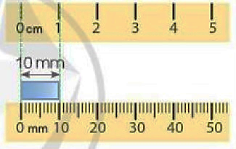  - GV nêu: 1cm = 10 mm; 10mm = 1cm  - GV yêu cầu HS nhắc lại  c. Nêu ví dụ  - GV yêu cầu HS cùng thảo luận với nhóm 4, chia sẻ với bạn một số đồ vật trong thực tế có độ dày và độ dài 1mm.  - GV yêu cầu HS nêu vài ví dụ để dẫn chứng.  - Yêu cầu HS nhận xét  - GV nhận xét, chốt lại:  + Độ dày của một đồng xu khoảng 1mm.  + Độ dày thẻ ngân hàng của mẹ khoảng 1mm.  + 5 tờ giấy dày khoàng 1mm. | - HS lắng nghe  - HS đọc lại.  - HS quan sát trên thước kẻ.  + Còn có vạch cm, vạch mm.  - HS quan sát .  - HS làm theo.  - HS thảo luận theo nhóm bàn.  - Đại diện HS lên chia sẻ trước lớp.  - HS lắng nghe.  - HS thảo luận theo nhóm bàn  - HS đếm .  - HS quan sát trên màn chiếu.  - HS nhắc lại  - HS thảo luận theo nhóm 4  - HS nêu  - HS nhận xét,bổ sung  - HS lắng nghe
16’ | 3. Hoạt động luyện tập, thực hành
 | Bài 1 a. Mỗi đoạn dây sau dài bao nhiêu mi – li – mét?  - Gọi HS đọc YC bài.  - Bài yêu cầu làm gì?  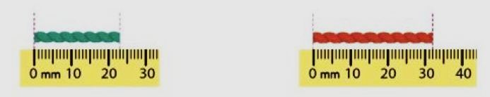  - GV yêu cầu HS quan sát nêu kết quả  - GV gọi đại diện lên chia sẻ  - Yêu cầu HS nhận xét  - GV nhận xét tuyên dương  + Đoạn thứ nhất dài: 23mm  + Đoạn thứ hai dài: 32mm  b. Đoạn dây nào ở câu a dài hơn?  - Gọi HS đọc YC bài.  + Bài yêu cầu làm gì?  - GV yêu cầu HS thảo luận nhóm bàn  - GV gọi đại diện lên chia sẻ  - Yêu cầu HS nhận xét  - GV nhận xét, tuyên dương  + Đoạn thứ hai dài hơn đoạn dây thứ nhất  - GV chốt bài: Nhận biết được đơn vị đo mi – li – mét. | - HS đọc yêu cầu bài tập  - HS quan sát và nêu kết quả  - HS chia sẻ bài  - HS nhận xét, bổ sung  - HS lắng nghe  - HS đọc yêu cầu bài tập  - HS trả lời  - HS thảo luận nhóm bàn  - HS chia sẻ bài  - HS nhận xét,bổ sung  - HS lắng nghe
4’ | 4. Hoạt động vận dụng, trải nghiệm
 | Bài 4: Thực hành: Đo một số đồ vật và nêu kết quả đo.  - Gọi HS đọc YC bài.  - Bài yêu cầu làm gì?  - GV yêu cầu HS thảo luận nhóm 4  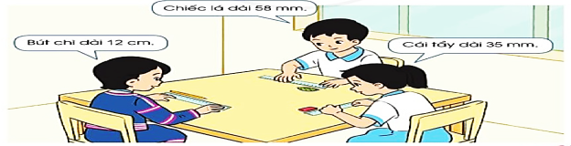  - GV yêu cầu HS ghi vào phiếu bài tập  - GV gọi đại diện lên chia sẻ  - Yêu cầu HS nhận xét  - GV nhận xét, tuyên dương  + Bút chì dài 12 cm  + chiếc lá dài 58 mm  + Cái tẩy dài 35 mm | - HS đọc yêu cầu bài tập  - HS trả lời  - HS thảo luận nhóm 4  - HS thực hiện  - HS chia sẻ bài  - HS nhận xét, bổ sung  - HS lắng nghe
5’ | 5. Hoạt động củng cố và nối tiếp  ? Qua bài học hôm nay các bạn nhận biết thêm được đơn vị đo độ dài nào?  ? Mi – li – mét là đơn vị đo độ dài như thế nào so với đơn vị đo độ dài xăng – ti – mét đã học?  - GV Nhận xét, tuyên dương.  - GV nhận xét tiết học  - GV dặn dò: Về chuẩn bị bài tiết 2. | - HS trả lời  -HS lắng nghe, rút kinh nghiệm và có kế hoạch thực hiện.
IV. ĐIỀU CHỈNH SAU BÀI DẠY
.................................................................................................................................
.................................................................................................................................
.................................................................................................................................

